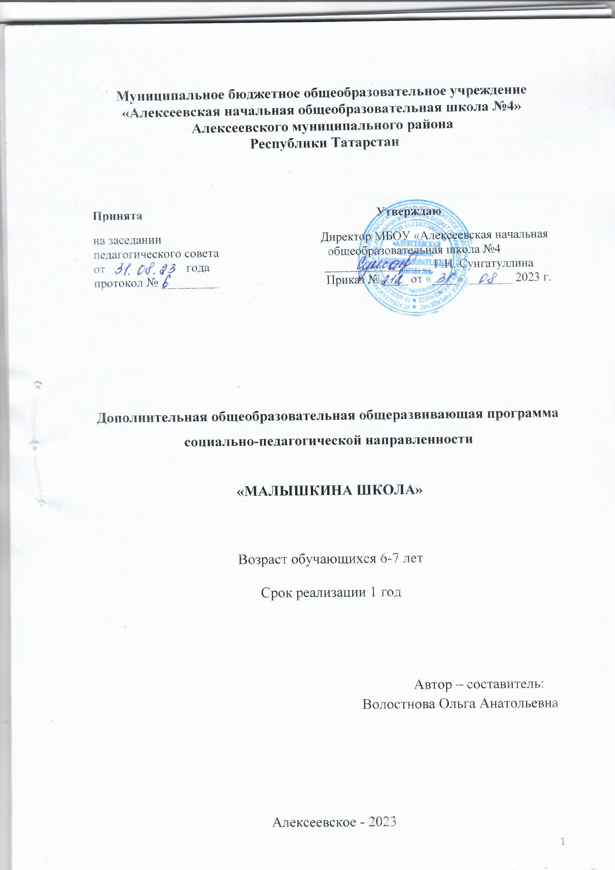

ОГЛАВЛЕНИЕ

№ | Наименование разделов | Стр.
I. | Комплекс основных характеристик программы
1.1 | Пояснительная записка | 3
1.2. | Цели и задачи реализации программы | 4
1.3 | Содержание программы | 5
1.4. | Планируемые результаты освоения программы | 16
II. | Комплекс организационно-педагогических условий
2.1. | Календарный учебный график | 17
2.2. | Условия реализации программы | 17
2.3. | Формы аттестации | 18
2.4. | Оценочные материалы | 19
2.5. | Список литературы | 28

I. Комплекс основных характеристик программы
1.1. Пояснительная записка
Дошкольный возраст – важнейший этап в развитии личности. Это период начальной социализации ребенка, приобщение его к миру культуры, общечеловеческих ценностей, время установления начальных отношений с ведущими сферами бытия – миром людей, миром предметов, миром природы и собственным внутренним миром.
Неповторимые особенности физического, психического, социально-личностного развития проявляются в своеобразии способов и форм познания и деятельности дошкольников. Познание мира ребенком осуществляется эмоционально-практическим путем, богатство окружающего мира, его красочность, звуковая полифония увлекают, будят чувства и воображение ребенка, подталкивают к самостоятельному познанию, действию, к проявлению творчества. И ещё дошкольный возраст – подготовительный этап к важнейшей жизненной ступени каждого человека – обучению в школе.
Адаптация ребенка к школе – процесс длительный, связанный со значительным напряжением всех сил организма. Правильно организованная работа по этой проблеме – залог успешного обучения детей в школе. В настоящее время высокая социальная значимость темы заставляет по-иному взглянуть на вопросы воспитания и обучения, на актуальность и необходимость составления развивающих занятий с дошкольниками.
Часто бывает, что дети, которые переступают порог начальной школы, оказываются совершенно не готовыми к тем требованиям, которые она предъявляет. Особенно это относится к детям, не посещающим дошкольные учреждения. Они бывают совершенно не знакомы с простейшими геометрическими понятиями, не знают ничего о цвете, форме предметов, бывают не знакомы с пространственно-временными представлениями и т.п.
Дети испытывают затруднения при общении со своими сверстниками и взрослыми. У них бывает плохо развита речь из-за неумения высказывать и обосновывать свои суждения, строить простейшие умозаключения. Современные школьные технологии предполагают при поступлении ребенка в первый класс наличие у него прочных графических навыков, знание ребенком букв, навыков слогового чтения и т.п. Выше перечисленные причины приводят к необходимости работы с детьми в этом направлении для подготовки их к обучению в начальной школе и для обеспечения дошкольного образования детям, не посещающим дошкольные учреждения.
Задачи дошкольного воспитания и образования в объединении «Малышкина школа» состоят не в максимальном ускорении развития ребенка, не в формировании сроков и темпов перевода его на «рельсы» школьного возраста, а прежде всего в том, чтобы создать каждому дошкольнику условия для наиболее полного раскрытия и реализации его неповторимого, специфического возрастного потенциала.
Данное объединение предполагается не как уменьшительный вариант школы, а как место, где ребенок получит возможность широкого эмоционально-практического самостоятельного контакта с наиболее близкими и значимыми для его развития сферами жизни.
Задачи предшкольной подготовки – не форсировать изучение программы первого класса, а обратить особое внимание на развитие тех качеств личности, тех особенностей психических процессов и тех видов деятельности, которые определяют становление устойчивых познавательных интересов детей и успешное обучение их в школе. Накопление ребенком под руководством взрослого ценного опыта познания, деятельности, творчества, постижение им своих возможностей, самопознание - вот путь, который способствует раскрытию возрастного потенциала дошкольника.
Дополнительная образовательная программа «Малышкина школа» социально-педагогической направленности основана на современных требованиях к Программам дополнительного образования.
Программа разработана в соответствии с основными нормативно-правовыми документами:
- Федеральный закон от 29.12.2012 № 273-ФЗ «Об образовании в Российской Федерации» Глава 10 статья 75 п.5, Статья 35 ч.1 п.7.
- Концепция развития дополнительного образования детей (утверждена распоряжением Правительства РФ от 04.09.14г. №1726-р);
- Порядок организации и осуществления образовательной деятельности по дополнительным общеобразовательным программам (утверждён приказом Министерства образования и науки РФ от 29.08.13г. № 1008);
- Письмом Минобрнауки России от 11.12.2006г. №06-1844 «О примерных требованиях к программам дополнительного образования детей»;
- СанПин 2.4.4.3172-14 Санитарно-эпидемиологические требования к устройству, содержанию и организации режима работы образовательных организаций дополнительного образования детей»;
- Письмом Министерства образования и науки РФ от 18.11.15г. № 09-3242;
- Методические рекомендации по проектированию дополнительных общеобразовательных программ;
- Федеральный государственный образовательный стандарт дошкольного образования (Утвержден приказом Министерства образования и науки Российской Федерации от 17 октября 2013 г. N 1155).

Дополнительная общеобразовательная программа «Малышкина школа» рассчитана на детей 6-7- летнего возраста. Срок реализации – 1 год. Занятия проводятся 2 раза в неделю (очно). Продолжительность одного занятия – 30 минут (216 часов в год).

Технология организации учебно-познавательной деятельности дошкольников
Одним из ведущих принципов, определяющих содержание, технологию, методы и приемы работы с детьми, является принцип обучения деятельности. В соответствии с ним школьный урок открытия знаний строится с учетом системно-деятельностного подхода и проблемно-диалогической технологии, а для занятий с дошкольниками разработана технология, специально адаптированная к возрасту детей. Отличительная особенность занятий состоит в том, что они проводятся в игровой форме, развитие всех психических процессов происходит в процессе игр, игровых упражнений и творческих игровых заданий. Детям не только сообщаются готовые знания, но и организуется такая их деятельность, в процессе которой они сами делают открытия, узнают что-то новое и используют полученные знания и умения для решения жизненных задач. Такой подход позволяет обеспечить преемственность между дошкольным этапом и начальной школой, как на уровне содержания, так и на уровне технологии.
Малыши познают мир совместно. Разные виды деятельности быстро сменяют друг друга, поэтому ребенок просто не успевает уставать!
Данная программа рассматривает психолого-педагогические и методические аспекты развития и воспитания детей дошкольного возраста, ее содержание соответствует программам дошкольного образования.

1.2. Цели задачи программы
Основная идея программы - целостное развитие личности ребенка дошкольного возраста, его интеллектуального и творческого потенциала.
Цель: Создание условий для интеллектуального развития детей дошкольного возраста, подготовка к обучению в школе.
Задачи:
образовательные
- учить ребенка мыслить, опираясь не только на восприятие, но и на представления.
- обогащать активный словарь детей, помочь овладеть более совершенными формами речи.
- учить практическим действиям счета, сравнения, уравнивания, вычислений, измерения, классификации и сериации, видоизменения и преобразования, комбинирования, воссоздания;
- формировать представления детей об отношениях, зависимостях объектов по размеру, количеству, величине, форме, расположению в пространстве и во времени;
развивающие:
- развивать психические процессы (слуховое и зрительно-пространственное восприятие, внимание, речь, память, воображение, зрительно-моторную координацию);
- развивать мыслительную деятельность и творческий подход в поиске способов решения;
- развивать способность самостоятельно решать доступные творческие задачи - занимательные, практические, игровые;
воспитательные:
- воспитывать у детей интерес к процессу познания, желание преодолевать трудности;
- воспитывать интеллектуальную культуру личности на основе овладения навыками учебной деятельности.
- воспитывать самостоятельность, усидчивость, силу воли.
- развивать нравственность, создавать условия для осознанного поведения и отношения.

Обучение основывается на следующих педагогических принципах:
- Учет индивидуальных особенностей и возможностей;
- Уважение к ребенку и результатом его деятельности;
- Комплексный подход;
- Систематичность и последовательность;
- Вариативность занятий;
- Наглядность

Формы подведения итогов реализации дополнительной общеобразовательной программы.

В конце учебного года проводится итоговая аттестация учащихся в форме контрольного занятия. Задания подбираются с учётом пройденного материала, занятие проводится в виде путешествия по стране Знаний, где на каждом этапе дети выполняют предложенные задания (индивидуально, по парам и группам). Оцениваются полученные результаты в баллах: отличное усвоение – 5 (высокий уровень) – быстро и правильно справляется со всеми заданиями; хорошее усвоение – 4 (оптимальный уровень) – большинство заданий выполняет без затруднений и правильно; удовлетворительное усвоение – 3 (средний уровень) половину заданий выполняет правильно и без особых затруднений; слабое усвоение – 2 (низкий уровень) большинство заданий выполняет неправильно, затрудняется с их выполнением.

1.3. Содержание программы.
Содержательная часть программы предоставлена тремя блоками:
1. Формирование элементарных математических представлений (предмет «От счёта к решению»).
2. «Развитие речи» (предмет «АБВГДЕ-йка»)
3. Подготовка руки к письму.

Предмет «От счёта к решению»
Формирование количественных и пространственных представлений является важным условием полноценного развития ребёнка на всех этапах дошкольного детства. Они служат необходимой основой дальнейшего обогащения знаний об окружающем мире, успешного овладения общих и математических понятий в школе.
В старшем дошкольном возрасте освоение математического содержания направлено, прежде всего, на развитие познавательных и творческих способностей детей, умение обобщать, сравнивать, выявлять и устанавливать закономерности, связи и отношения, решать проблемы, выдвигать их, предвидеть результат и ход решения творческой задачи.
В этом возрасте дети проявляют повышенный интерес к выполнению арифметических действий с числами, к знаковым системам, моделированию, к самостоятельности в решении творческих задач и оценке результата.
Педагогическая технология, на которой строится математическое образование, предусматривает знакомство детей с математическими понятиями на основе деятельностного подхода, когда новое знание дается не в готовом виде, а постигается ими путем самостоятельного анализа, сравнения, выявления существенных признаков.

Цель программы: формирование и развитие математических способностей на основе овладения в соответствии с возрастными возможностями детей необходимых знаний и умений.

Задачи программы:
обучающие:
- учить практическим действиям сравнения, счета, вычислений, измерения, классификации, преобразования;
- учить пользоваться терминологией, высказываниями о производимых действиях, изменениях, зависимостях предметов по свойствам.
- формировать представления детей об отношениях, зависимостях объектов по размеру, количеству, величине, форме, расположению в пространстве и во времени;
развивающие:
- развивать внимание, речь, память, воображение;
- развивать мыслительную деятельность и творческий подход в поиске способов решения;
- развивать способность самостоятельно решать доступные творческие задачи - занимательные, практические, игровые;
воспитательные:
- воспитывать у детей интерес к процессу познания, желание преодолевать трудности;
- воспитывать интеллектуальную культуру личности на основе овладения навыками учебной деятельности.
На решение этих задач ориентированы педагогические условия: игровые методы и приёмы обучения.

Учебный план
предмета «От счета к решению»
№ | Разделы программы | Всего часов
1 | Количество и счет в пределах 20 | 20
2 | Величина | 3
3 | Знакомство с геометрическими фигурами | 7
4 | Ориентировка в пространстве | 7
5 | Решение примеров и задач, знакомство со знаками. | 15
6 | Решение логических задач | 17
7 | Часть. Целое. | 3
Итого |  | 72

Содержание учебного плана
1. Количество и счет – 20 часов. Знакомство с цифрами от 1 до 20. Упражнение в написании цифр от 0 до20; Количественный и порядковый счет, счет на слух, воспроизведение количества движений по названному числу. Сравнение чисел первого десятка, установление равенства. Составление числа от 3 до 10 из двух меньших на наглядном материале. Соотнесение количества предметов с цифрой. Независимость числа от пространственного расположения предмета и величины. Прямой и обратный счет.
2. Величина – 3 часа. Сравнение предметов по величине, высоте, длине, толщине, ширине (5 размеров). Употребление в речи результатов сравнения. Знакомство с линейкой.
3. Знакомство с геометрическими фигурами – 7 часов. Знакомство с фигурами трапеция и ромб, телами шар, куб и цилиндр. Рисование геометрических фигур в тетради и выкладывание из палочек. Преобразование фигур из одной в другую.
4. Ориентирование в пространстве – 7 часов. Ориентирование в тетради в клетку. Определение словом положения предметов по отношению к себе и другому лицу. Ориентирование на листе бумаги. Рисование по клеткам.
5. Решение примеров и задач. Знакомство с знаками -15 часов. Знакомство с математическими знаками: « +», «-», «>», «<», «=», «=». Решение задач с помощью знаков и цифр. Знакомство со структурой задачи.
6. Решение логических задач – 17 часов. Решение логических задач на сравнение, классификацию, на установление последовательности событий, анализ, синтез, установление закономерностей.
7. Часть. Целое. -3 часа.
На занятиях используются следующие методы организации педагогической деятельности:
- наглядные (демонстрация наглядных пособий);
- практические (упражнение, экспериментирование, моделирование);
- игровые (дидактические и ролевые игры);
- словесные (рассказ педагога, беседа, чтение художественной литературы)
Методика направлена на развитие речи, элементарных математических представлений, творческого воображения, памяти, логического мышления, пространственного воображения. Отличительная особенность занятий состоит в том, что они проводятся в игровой форме, развитие всех физических процессов происходит в игре, игровых упражнениях, творческих игровых заданиях.

К концу обучения ребенок должен:
- различать основные геометрические фигуры, находить их прообразы в окружающей действительности;
- считать в пределах 20, считать на слух в пределах10;
-знать различие между цифрой и однозначным числом;
- проводить простейшие логические рассуждения и простейшие мыслительные операции;
- ориентироваться на листе бумаги в клетку;
- аккуратно выполнять штриховку в нужном направлении;
- раскрашивать не выходя за контур;
- знать состав чисел первого десятка из двух меньших;
- знать числа второго десятка, знаки «+», «-», «>», «<», «=», «=»,
- знать название месяцев, дней недели;
- называть числа в прямом и обратном порядке;
- составлять и решать задачи в одно действие на сложение и вычитание;
- дорисовывать элементы, детали, части фигур;
- делить круг, квадрат на 2 и 4 равные части;
- составлять из частей фигуры большего размера.

Тематическое планирование ФЭМП «От счета к решению»
- Количество и счет, геометрические фигуры. Знакомство с клеткой.
Знакомство с названием месяца «Сентябрь».
- Соотнесение количества предметов с цифрой. Ориентирование на тетрадном листе.
- Число и цифра 1 . Работа в тетради в клетку. Логическая задача на установление закономерностей.
- Число и цифра 2, знаки «+», «-», «=». Соотнесение формы предмета с геометрической фигурой.
- Письмо цифры 2. Соотнесение количества предметов и цифр. Величина. Логическая задача.
- Число и цифра 3. Работа в тетради в клетку. Круг, квадрат.
- Закрепление пройденного материала. Работа с таблицей (пишем цифры по контору)
- Число и цифра 4. Знаки + =, независимость числа от величины предметов. Сложение числа 4 из двух меньших.
- Числа и цифры 1,2,3,4. Знакомство с названием месяца «Октябрь». Приметы месяца. Работа в тетради в клетку.
- Число и цифра 5. Сложение числа 5 из двух меньших. Дни недели.
- Числа и цифры 1,2,3,4,5. Логические задачи на установление несоответствия.
- Число и цифра 6. «Понятия «длинный», «короче», «еще короче», «самый короткий».
- Закрепление пройденного материала.
- Числа и цифры 4,5,6. Знаки< > = 0 Независимость числа от расположения предметов.
- Числа и цифры 4,5,6. Установление соответствия между числом, цифрой и количеством предметов. Установление закономерностей.
- Числа и цифры 1,2,3,4,5,0. Знак «-» Знакомство с названием месяца «ноябрь» и его приметами.
- Числа и цифры 3,0,4,5,6. Установление равенства между двумя группами предметов. Знаки - ,< > , =.
- Числа и цифры 0 - 6. Понятия «слева», «справа», «впереди», «ссади».
Нахождение различия в двух похожих рисунках.
- Повторение пройденного.
- Число и цифра 7. Порядковый и обратный счет. Деление квадрата на 2,4 части.
- Числа и цифры 1,2,3,4,5,6,7. Сложение числа 7 из двух меньших. Дни недели.
- Количество и счет, ориентировка во времени. Знакомство с названием месяца «декабрь» и его приметами.
- Число и цифра 8. Решение примеров.
- Повторение пройденного.
- Повторение пройденного.
- Повторение пройденного.
- Число и цифра 9. Сложение числа 9 из двух меньших.
- Порядковый счет. Сравнение смежных чисел. Логические задачи.
- Число 10. Геометрическая фигура – трапеция. Нахождение различия в двух похожих картинках.
- Числа от 1 до 10. Сложение числа 10 из двух меньших. Решение примеров.
- Задача, ее структура и решение.
- Решение задач на сложение и вычитание.
- Решение задач на сложение и вычитание.
- Повторение пройденного.
- Решение примеров и неравенств. Работа в перфокартах.
- Сравнение предметов. Знаки =,=, +, -; Математические задачи.
- Счет по образцу и названному числу; независимость числа от пространственного расположения предметов. Части суток.
- Решение неравенств. Состав числа.
- Ознакомление с часами. Решение примеров и задач.
- Положение предмета по отношению к себе и другому лицу. Название месяцев и дней недели.
- Счет по названному числу. Состав чисел. Установление связей и зависимостей.
- Знакомство с линейкой. Измерение с помощью линейки. Овал. Арифметические задачи.
- Цифры от 1 до 9. Числа 10,11. Образование числа 11.
- Закрепление пройденного.
- Число 12. Дорисовывание кругов до знакомых предметов.
- Отношения между числами 11 и 12. Решение примеров.
- Число 13. Деление предмета на части. Рисование по клеткам.
- решение примеров. Сравнение. Установление последовательности событий.
- Число 14. Величина: «выше», «глубже».
- Закрепление пройденного. Дорисовывание прямоугольника до знакомых предметов.
- Число 15. Образование числа. Решение неравенств.
- Числа от 1 до 15. Решение примеров. Установление связей и зависимостей.
- Число 16. Образование числа. Дорисовывание овалов до знакомых предметов.
- Закрепление пройденного.
- Число 17. Решение примеров. Счет по образцу и названному числу.
- Число 17. Работа с перфокартами.
- Число 18. Состав числа из двух меньших. Логические задачи.
- Число 18. Решение задач. Времена года.
- Число 19. Сравнение предметов по величине. Установление последовательности событий.
- Число 19. Измерение линейкой. Дорисовыванние квадратов до знакомых предметов.
- Число 20. Решение примеров, задач.
- решение и оформление арифметической задачи. Решение примеров.
- Повторение пройденного.
- Повторение пройденного.
- Повторение пройденного.
- Повторение пройденного.
- Повторение пройденного.
- Повторение пройденного.
- Тестирование. (Итоговая аттестация)
- Тестирование. (Итоговая аттестация)
- Тестирование. (Итоговая аттестация)
- Праздник числа.
«Развитие речи» (предмет «АБВГДЕ-йка»)
«АБВГДЕ-йка» направлена на речевое развитие детей дошкольного возраста, на подготовку их к обучению грамоте в школе.
Одной из главных задач подготовки ребёнка к школе является развитие его речи.
В последние годы, к сожалению, отмечается увеличение количества детей, имеющих отставание в речевом развитии – это снижение речевой активности, фонематического слуха, которые ведут к нарушениям письма и чтения. Поэтому задачей данной программы является помощь, которую можно оказать в условиях обычной общеобразовательной группы детского сада, особо сконцентрировать внимание на подготовке детей к обучению грамоте.
Цель программы: формирование звуковой аналитико-синтетической активности как предпосылки обучения грамоте.
Задачи программы:
Звуковая культура речи:
- развитие фонематического слуха;
- развитие артикуляционного аппарата и речевого дыхания;
-закрепление правильного, отчетливого произнесения звуков.
Подготовка к обучению грамоте:
- усвоение единиц языка: звук, буква, слог, слово, предложение;
- развитие звуко – буквенного анализа;
- овладение навыком чтения;
- предупреждение дисграфии;
- формирование графических навыков.
Развивающие задачи:
- развитие мышления, овладение мыслительными операциями (анализ и синтез, сравнение, обобщение, классификация);
- развитие мелкой моторики и зрительно-двигательной координации (подготовка руки к овладению письмом);
- развитие памяти, внимания.

Учебный план
предмета «АБВГДЕ-йка»
№ | Разделы программы | Всего часов
1 | Развитие речевой среды. Добуквенный период | 2
2 | Обучение грамоте | 50
3 | Приобщение к художественной литературе | 20
Итого |  | 72

К концу года дети должны:
- достаточно отчетливо и ясно произносить слова; выделять из слов звуки, находить слова с определенным звуком, определять место звука в слове;
- соблюдать орфоэпические нормы произношения;
- владеть понятиями «слово», «звук», «буква», «предложение»;
- свободно читать слоги и трёхбуквенные слова;
- правильно согласовывать слова в предложении;
- составлять предложения с заданным словом, по картинке, на заданную тему, заканчивать предложение нужным по смыслу словом, восстанавливать заведомо искаженные фразы и т.п.;
- рассказывать сказки, рассказы с опорой на иллюстрации или серии картинок;
- ориентироваться на странице книги;
- составлять небольшие рассказы описательного характера по сюжетной картинке и серии картин; о событии из собственного жизненного опыта;
- рассказывать сказку или рассказ;
- правильно использовать предлоги;
- правильно произносить звуки.

Тематическое планирование
по обучению грамоте «АБВГДЕ-йка»
1. «Осень» (приметы, осенние месяцы, рассматривание картин, заучивание стихотворения).
2. Понятия «звук» и «буква». Рассказ Цыферова Г «Маленький тигр» (чтение и анализ).
3. Развитие умения выполнять звуковой анализ слов; различать твёрдые и мягкие согласные звуки, ударные и безударные гласные. Совершенствование способностей подбирать слова с заданным звуком.
4. Развитие умения выполнять звуковой анализ слов; качественно характеризовать звуки. Совершенствование способностей подбирать слова с заданным звуком.
5. Развитие умения выполнять звуковой анализ слов; качественно характеризовать звуки, ставить ударение. Знакомство с гласными буквами А, Я (заглавными и строчными), правилами их написания после согласных. Обучение умению строить звукобуквенную модель. Развитие способностей подбирать слова к трёх -, четырёх -, пятизвуковой модели.
6.Развитие умения выполнять звуковой анализ слов с использованием звукобуквенной модели. Повторение правил написания букв А, Я после согласных звуков. Знакомство с йотированной функцией буквы Я. Развитие способности подбирать слова к схеме, состоящие из трёх звуков.
7. Развитие умения выполнять звуковой анализ слов с использованием смешанной (звукобуквенной) модели. Знакомство с гласными буквами О, Ё (заглавными и строчными), правилами их написания после согласных.
8. Развитие способностей называть слова с заданным звуком. Закрепление изученного материала. Л.Н. Толстой «Косточка» (чтение и анализ).
9. Развитие умения выполнять звуковой анализ слов с использованием смешанной модели. Повторение правил написания букв А, Я, О, Ё после согласных звуков. Знакомство с йотированной функцией буквы Ё. Развитие способности подбирать слова к трёхзвуковой модели. Печатание и раскрашивание.
10. Развитие умения выполнять звуковой анализ слов с использованием смешанной модели. знакомство с гласными буквами У, Ю (заглавными и строчными), правилами их написания после согласных. Развитие способности подбирать слова с заданным звуком.
11. Развитие умения выполнять звуковой анализ слов с использованием смешанной модели. Повторение правил написания гласных букв после согласных звуков. знакомство с йотированной функцией буквы Ю. Развитие способности подбирать слова к трёхзвуковой модели.
12. Развитие умения выполнять звуковой анализ слов с использованием смешанной модели. Повторение правил написания гласных букв после согласных звуков. знакомство с гласными буквами Ы, И (Заглавными и строчными), правилами их написания после согласных. Развитие способности подбирать слова к трёхзвуковой модели.
13. Закрепление пройденного. В. Осеева «Просто старушка».
14. Совершенствование умения выполнять звуковой анализ слов с использованием смешанной модели. Знакомство с гласными буквами Э, Е (заглавными и строчными), правилами их написания после согласных. Развитие способности подбирать слова к трёхзвуковой модели.
15. Совершенствование умения выполнять звуковой анализ слов с использованием смешанной модели. Развитие умения выполнять звуковой анализ слов с использованием смешанной модели. Развитие умения называть слова с заданным звуком.
16. Совершенствование умения выполнять звуковой анализ слов с использованием смешанной модели. Повторение правил написания гласных букв после согласных звуков. знакомство с йотированной функцией глазной буквы Е. Развитие умения называть слова с заданным звуком. Чтение по слоговой таблице.
17. Совершенствование умения выполнять звуковой анализ слов с использованием смешанной модели. Повторение правил написания гласных букв после согласных звуков. Развитие способности подбирать слова к трёхзвуковой модели.
18. Закрепление изученного. В. Осеева «Печенье» (чтение и анализ).
19. Совершенствование умения выполнять звуковой анализ слов с использованием смешанной модели. Повторение правил написания гласных букв после согласных звуков. Развитие способности подбирать слова к 3 – звуковой модели. Печатание буквы, составление слогов.
20. Совершенствование умения выполнять звуковой анализ слов с использованием смешанной модели. Повторение правил написания гласных букв после согласных звуков. Освоение действия изменения слов. Развитие способности называть слова с заданным звуком. Соединяем «Слог – картинка».
21. Совершенствование умения выполнять звуковой анализ слов с использованием смешанной модели. Повторение правил написания гласных букв после согласных звуков. Освоение действия изменения слов. Развитие способности называть слова с заданным звуком. Игра со звуками. Штриховка, печатание.
22. Закрепление изученного. Татарская народная сказка «Три дочери» (чтение и анализ).
23. Совершенствование умения выполнять звуковой анализ слов с использованием смешанной модели. Повторение правил написания гласных букв после согласных звуков. Освоение действия изменения слов. Развитие способности называть слова с заданным звуком. Логические задания. Чтение слогов и слов.
24. Совершенствование умения выполнять звуковой анализ слов с использованием смешанной модели. Повторение правил написания гласных букв после согласных звуков и йотированной функции гласных букв. Освоение действия изменения слов. Развитие способности называть слова с заданным звуком. Печатание букв и слогов. Логические задания.
25. совершенствование умения выполнять звуковой анализ слов с использованием смешанной модели. Повторение правил написания гласных букв после согласных звуков. Овладение действием изменения слов. Развитие способности называть слова с заданным звуком. Составление слов. Работа со слоговой таблицей.
26. Знакомство с предложением, правилами его написания, делением предложения на слова и составление его из слов. Знакомство с буквой М (заглавной и строчной). Освоения способа слогового чтения. Развитие способности подбирать слова к 4- звуковой модели.
27. Закрепление изученного. Л.Н. Толстой «Правда всего дороже».
28. Работа с предложением: анализ, повторение правил написания, графическая запись. Знакомство с буквой Н. освоения способа слогового чтения. Развитие способности подбирать слова к 4 – звуковой модели. Чтение слогов и слов.
29. Работа с предложением: анализ, повторение правил написания, графическая запись. Знакомство с буквой Р. освоения способа слогового чтения. Развитие способности подбирать слова к 4 – звуковой модели. Чтение слогов и слов.
30. Закрепление пройденного. Чарушин Е «Страшный рассказ» (чтение и анализ).
31. Работа с предложением: анализ, повторение правил написания, графическая запись. Совершенствование умения выполнять звуковой анализ слов. Знакомство с буквой Л. Освоение слогового способа чтения. Развитие способностей подбирать слова к 4 – звуковой модели.
32. Работа с предложение: анализ, повторение привил написания, графическая запись, составление предложения из букв. Знакомство с буквой Г. Освоение слогового способа чтения. Развитие способности подбирать слова к 4 – звуковой моделию Логическая игра с буквами.
33. Совершенствование умения анализировать предложение и составлять его из букв. Знакомство с буквой К. Освоение слогового способа чтения. Развитие способности подбирать слова к 4 – звуковой модели.
34. Совершенствование умения анализировать предложение и составлять его из букв. Знакомство с буквой С. Освоение слогового способа чтения. Развитие способности подбирать слова к 4 – звуковой модели.
35. Закрепление пройденного. Ермолаев Ю. «Два пироженых» (чтение и беседа).
36. Закрепление пройденного. Составление слов с изученными буквами.
37. Совершенствование умения анализировать предложение и составлять его из букв. Знакомство с буквой З. Освоение послогового способа чтения. Развитие способности называть слова с заданным звуком.
38. Совершенствование умения анализировать предложение и составлять его из букв. Знакомство с буквой Ш и правилом написания сочетания ШИ. Освоение послогового способа чтения. Развитие способности подбирть слова к 4- звуковой модели.
39. Совершенствование умения анализировать предложение и составлять его из букв. Знакомство с буквой Ж и правилом написания сочетания ЖИ. Освоение послогового способа чтения. Развитие способности подбирать слова к 4 – звуковой модели.
40. Закрепление изученного. Л.Н. Толстой «Лев и собачка» (чтение и беседа).
41. Совершенствование умения анализировать предложение и составлять его из букв. Знакомство с буквой Д. Освоение послогового способа чтения. Повторение правил написания сочетания ЖИ, ШИ. Развитие способности подбирать слова к 5 – звуковой модели.
42. Совершенствование умения анализировать предложение и составлять его из букв. Знакомство с буквой Т. Освоение послогового способа чтения. Развитие способности подбирать слова к 5- звуковой модели.
43. Закрепление изученного. Чтение и занимательные задания.
44. Совершенствование умения анализировать предложение. Знакомство с буквой Ь и его смягчающей функции. Овладение послоговым и слитным способами чтения. Развитие способности подбирать слова к 5- звуковой модели.
45. Совершенствование умения анализировать предложение и составлять его из букв. Повторение правописания ЖИ, ШИ. Овладение послоговым и слитным способами чтения. Развитие способности подбирать слова к 5- звуковой модели.
46. Закрепление пройденного. Носов Н.Н. «Огурцы» (чтение и беседа).
47. Совершенствование умения анализировать предложение и составлять его из букв. Знакомство с буквой П. Овладение послоговым и слитным способами чтения. Развитие способности подбирать слова к 5- звуковой модели.
48. Совершенствование умения анализировать предложение и составлять его из букв. Знакомство с буквой Б. Овладение послоговым и слитным способами чтения. Развитие способности называть слова с заданным звуком.
49. Совершенствование умения анализировать предложение и составлять его из букв. Знакомство с буквой В. Овладение послоговым и слитным способами чтения. Развитие способности называть слова с заданным звуком.
50. Закрепление пройденного. Осеева В. «Волшебное слово».
51. Закрепление пройденного. Чтение слов и предложений.
52. Совершенствование умения анализировать предложение и составлять его из букв. Знакомство с буквой Ф. Овладение послоговым и слитным способами чтения. Совершенствование умения составлять слова по звуковой модели.
53. Совершенствование умения детей анализировать предложение и составлять его графическую схему. Знакомство с буквой Й. овладение послоговым и слитным способами чтения. Совершенствование умения составлять слова по звуковой модели.
54. Совершенствование умения анализировать предложение и составлять его из букв. Знакомство с буквой Ч. Овладение послоговым и слитным способами чтения. Знакомство с правописанием сочетаний ЧА, ЧУ. Совершенствование умения составлять слова по звуковой модели.
55. Деление слов на слоги. Занимательные задания. Носов Н.Н. «Заплатка», «На горке» (чтение и беседа).
56. Знакомство с буквой Щ и правописанием сочетаний ЩА – ЩУ, ЧА – ЩА, ЧУ – ЩУ. Овладение послоговым и слитным способами чтения. Совершенствование умения составлять слова по звуковой модели.
57. Совершенствование умения анализировать предложение и составлять его из букв. Знакомство с буквой Ц. Овладение послоговым и слитным способами чтения. Совершенствование умения составлять слова по звуковой модели.
58. Ударение. Чтение. Печатание слов под диктовку. Практические упражнения.
59. Совершенствование умения анализировать предложение и составлять его из букв. Знакомство с буквой Х. Овладение послоговым и слитным способами чтения. Совершенствование умения составлять слова по звуковой модели.
60. Совершенствование умения анализировать предложение и составлять его графическое изображение. Знакомство с разделительной функцией Ь. Овладение послоговым и слитным способами чтения. Совершенствование умения составлять слова по звуковой модели.
61. Знакомство с Ъ и его разделительной функцией. Повторение правил написания сочетаний ЖИ – ШИ, ЧА – ЩА, ЧУ – ЩУ. Овладение послоговым и слитным способами чтения.
62. Повторение пройденных букв. Совершенствование умения анализировать предложение и составлять его из букв. Развитие послогового и слитного способов чтения. Повторение пройденных грамматических правил.
63-64. Повторение пройденного. Чтение текстов. Чтение и анализ рассказов «Синие листья», «До первого дождя», «Живая шляпа», и другие. Практические упражнения.
65. Совершенствование умения анализировать предложение и составлять его из букв. Развитие послогового и слитного способов чтения. Повторение пройденных грамматических правил.
66. Развитие умения анализировать предложение и составлять его из букв. Совершенствование навыков чтения. Повторение пройденных грамматических правил. Развитие способности подбирать слова на заданный слог. Совершенствование умения составлять слова по звуковой модели.
67. Совершенствование умения анализировать предложение и составлять его из букв. Развитие послогового и слитного способов чтения. Повторение пройденных грамматических правил. Развитие способности подбирать слова на заданный слог. Совершенствование умения составлять слова по звуковой модели.
68. Совершенствование умения анализировать предложение и составлять его из букв. Развитие послогового и слитного способов чтения. Повторение пройденных грамматических правил. Развитие способности подбирать слова на заданный слог. Совершенствование умения составлять слова по звуковой модели.
69. Совершенствование умения анализировать предложение и составлять его из букв. Развитие послогового и слитного способов чтения. Повторение пройденных грамматических правил. Развитие способности подбирать слова на заданный слог. Совершенствование умения составлять слова по звуковой модели.
70-71. Тестирование.
72. Урок-игра «Праздник азбуки».

Предмет «Подготовка руки к письму»
В воспитании и обучении дошкольников важнейшую роль играет развитие рук. В ходе обучения письму ребѐнок испытывает огромные трудности. Для успешного овладения школьными навыками ребѐнку необходимо иметь хорошо развитую моторику руки, так как большая нагрузка на руку в школе может вызвать чувство усталости, напряжения и нарушение при формировании почерка.
Современная школа предъявляет большое требование к детям, поступающим в первый класс. На первом этапе обучения дети чаше всего испытывают затруднение с письмом: быстро устаѐт рука, теряется рабочая строка, не получается правильное написание букв; ребѐнок не укладывается в общий темп работы. Это связано как с психофизиологическими особенностями 6 -летнего ребенка, так и с самим процессом письма. У детей этого возраста недостаточно развиты мелкие мышцы руки, координация движений — несовершенна, не сформирована способность к оценке пространственных различий, от которой зависит качество написанного
Важное место в работе с детьми в студии принадлежит подготовке руки к письму, укрепление мышц руки, отвечающей за работу кисти руки, тренировке руки и пальцев.
Письмо — сложный процесс, который требует совместной работы мышц кисти, всей руки, координации движений всего тела.
Без помощи взрослых очень сложно научиться писать, зрительно контролировать направление руки при письме, при этом сохраняя длительность и слитность движений. Но мы, взрослые, и не должны ставить себе цель — во что бы то ни стало научить ребенка писать до школы, наша цель — подготовка руки к письму.
Цель программы: способствовать общему развитию детей, формировать предпосылки учебной деятельности, создать условия для накопления ребенком двигательного и практического опыта, ручной умелости, подготовить к формированию графического навыка; познакомить с основными правилами красивого письма.
Основные задачи
Обучающая: научить детей ориентироваться в тетради (в строке и в клетках) и на листе бумаги. Познакомить с основными правилами штриховки, раскрашивания, обведения и написания элементов букв.
Развивающая: подготовить руку ребенка к письму путем тренировки кисти руки и пальцев. Научить детей правильной посадке при письме, правильно располагать тетрадь на парте во время письма, умению держать шариковую ручку.
Воспитательная: формировать эстетическое восприятие, аккуратность, усидчивость и самостоятельность.
Ожидаемые результаты.
Перед поступлением в школу дети должны уметь правильно сидеть за столом во время письма и располагать рабочую тетрадь, правильно держать карандаш и ручку. У детей должна быть хорошо развита мелкая моторика и координация рук, сформированы элементарные навыки письма. Ребята должны уметь проводить различные линии (прямые, ломаные, изогнутые), проводить линии в разных направлениях, обводить рисунки по контуру, стараясь не отрывать карандаш от бумаги.
Ребята должны уверенно ориентироваться на листе бумаги в клетку и в линейку, прописывать элементы букв по предложенному образцу, не выходя за пределы строчек и соблюдать заданный наклон элементов.
На занятиях по подготовке руки к письму ребенок учится узнавать форму и цвет предметов; обводя предметы и фигурки, раскрашивая и штрихуя их, ребенок учится рисованию одной линией, которое поможет освоить правильное и аккуратное письмо. Дети учатся ориентироваться на плоскости и решать логические задачи. На этих занятиях развивается логическое мышление и сообразительность, умение слушать учителя.

Учебный план по предмету «Подготовка руки к письму».
 | Наименование раздела, темы | Количество часов
 | Знакомство с правилами письма | 1
 | Работа на листе в клетку | 23
 | Упражнения в строке | 48
 | Итого | 72

Методические рекомендации и условия реализации программы.
Учитывая требования – план программы дошкольного образования, занятия строятся в соответствии с современными педагогическими методиками и технологиями, отвечая критериям системности, преемственности и эффективности.
Обучая детей 6 летнего возраста необходимо учитывать их психофизиологические особенности. Поэтому нужно соблюдать определенные требования. Использование на занятиях наглядного и занимательного материала, включение игровых ситуаций, многократное переключение внимания малышей с одного вида деятельности на другой и их разнообразие направлено на то, чтобы снять напряжение, предотвратить утомляемость и повысить познавательный интерес к обучению.
Рисование, штриховка, раскрашивание, обведение по контуру помогает развить художественные способности ребенка, такие как образное мышление, творческое воображение, зрительная память, наблюдательность.
Все графические задания при подготовке к письму целесообразно выполнять шариковой ручкой, простым карандашом, а раскрашивать можно цветными карандашами.
При выполнении любых графических заданий необходимо учить ребенка расслабляться после каждого движения, разжимать, расслаблять пальцы, кисть руки, ровно и глубоко вдохнуть-выдохнуть, только после этого выполнять следующее движение. Основное внимание необходимо уделить дифференцированному подходу и индивидуализации обучения. Во избежание перегрузок, на каждом занятии должны присутствовать минутки психологической разгрузки и физминутки, которые дают возможность детям переключить внимание и отдохнуть. Использование здоровьесберегающих технологий (пальчиковая гимнастика, гимнастика для глаз) направлены на укрепление опорно-двигательного здоровья и на развитие мелкой моторики рук. В совокупности с соблюдением гигиенических требований к помещению и мебели студия создает благоприятные возможности для всестороннего развития индивидуальных способностей и личности учащихся.
Содержание изучаемого курса
При подготовке к обучению письму нужно соблюдать последовательность в совершенствовании разного рода движений. Очень важно зафиксировать внимание на точке, с которой начинается движение, и объяснить, что обозначает стрелка, указывающая направление движения. На этом этапе важно научить ребенка правильно сидеть, правильно держать ручку и располагать на парте тетрадь. Нужно постоянно следить за позой ребенка, положением тетради и умением правильно держать ручку.
Сначала учим ребенка ставить на строке точки, с которых начинается движение, и рисовать стрелочки, указывающие, куда движется рука. На этом же этапе нужно закреплять понятия «верх», «низ», «справа», «слева», «сбоку», «веду руку направо», «с наклоном влево» и т.п.
Следующий шаг – умение видеть параллельность линий, рисовать и писать параллельные прямые. Это важный этап подготовки к письму, так как именно параллельность всех штрихов придает письму четкость, аккуратность. Важно до обучения письму букв научить ребенка писать параллельные вертикальные, горизонтальные и наклонные линии. Обязательно показать, что все вертикальные и наклонные штрихи пишутся сверху вниз, горизонтальные линии – слева направо.
Следующий этап – письмо полуовалов с разными направлениями движений: слева направо, справа налево, снизу вверх, сверху вниз. Упражнения по штриховке позволяют тренировать это умение.
Следующий этап – овладение умением передвигать руку слева направо по линии письма. Это могут быть «волны», «облака», «дороги с горками.
Правила красивого письма
1. Все графические элементы должны быть одинаковой высоты.
2. Все графические элементы должны быть одинаковой ширины.
3. Если есть элементы, выходящие за верхнюю или нижнюю строку, они должны заканчиваться на одном расстоянии от строки вверху и внизу.
4. Расстояние между элементами букв должно быть одинаковым.
5. Все линии при письме должны быть параллельными.
6. Прямые линии при письме должны быть ровными.

Основные требования к письму в подготовительный период
1. Правильно сидеть (правильная поза: положение туловища, рук, головы, положение тетради или листа).
2. Правильно держать ручку.
3. Четко дифференцировать строку (верхнюю, нижнюю и среднюю линии), уметь писать элементы на строке.
4. Писать основные элементы:
- вертикальные линии, параллельные и наклонные прямые (вправо и влево);
- овалы, полуовалы.
5. Различать и писать зеркальные элементы.
6. Выполнять связные ритмические движения.
7. Копировать сложные сочетания извилистых линий.

Ориентирование на плоскости
- Пространственные представления.
- Взаимное расположение предметов: наверху, внизу (выше, ниже); слева, справа (левее, правее); перед, за, между, рядом.
- Форма и цвет. Ориентирование на листе бумаги.
- Обведение по контуру знакомых фигур.
- Ознакомление с правилами штриховки.
- Раскрашивание фигур.
- Штриховка слева направо.
- Штриховка сверху вниз.
- Штриховка петлями и полуовалами.

Тематическое планирование
по предмету «Подготовка руки к письму».
1. Знакомство с правилами письма.
2. Вертикальные и горизонтальные линии.
3. Регулируем нажим. Линии сверху вниз.
4. Учимся раскрашивать в пределах контура.
5. Пунктирные линии. Учимся обводить.
6. Горизонтальные линии, не отрывая карандаш от бумаги («Дорожки»).
7. Штрихуем вертикальными линиями, не выходя за грань («Платочек»).
8. Штрихуем наклонными линиями. Обводим по контуру («Осень» с.2).
9. Обводим по контуру и раскрашиваем («Мои игрушки»).
10. Горизонтальные и вертикальные линии. («Железная дорога»).
11. Обводим и раскрашиваем «Летим к звездам» с. 6.
12. Пишем по точкам и самостоятельно //////. Раскрашивание «Подсолнухи».
13. Штрихуем, обводим, раскрашиваем («Зонтики» _ _ _ _ ).
14. Обводим и пишем самостоятельно: палочки с закруглением внизу ɭ Раскрашиваем листья.
15. Письмо наклонной палочки с закруглением внизу ɭ ɭ ɭ
16. Письмо наклонной палочки с закруглением вверхуɿɿɿɿ
17. Письмо наклонных палочек с закруглением вверху и внизу ʅ ʅ ʅ
18. Обводим по контуру мелкие детали. Штрихуем и раскрашиваем. (с. 12).
19. Волнистые линии по контуру. Раскрашивание «Белочка».
20. Соединение элементов ɿ ɭ ʅ.
21. Письмо овалов Оо. Штриховка и раскрашивание.
22. «Волны» – большие и маленькие. Овалы и круги: обводим и раскрашиваем.
23. «На море». Штриховка «Кораблик».
24. «По морям, по волнам». Письмо стр. 17
25. «В реке и в аквариуме». Письмо. Штриховка.
26. Письмо элементов «Клюшка». Обводим узоры и раскрашиваем.
27. Штрихуем, обводим и раскрашиваем.
28. Письмо по контуру. Работа в перфокартах.
29. Знакомство с элементом Сс и его письмо. с.22.
30. Письмо элементов С С С с с с. Обводим и раскрашиваем.
31. Знакомство и письмо элементов.
32. Соединение и письмо элементов.
33. Закрепление изученного. Письмо изученных элементов.
34. Письмо.
35. Письмо. с.26 .
36. Письмо элементов. Штриховка.
37.Соединение и письмо элементов.
38. Письмо.
39. Соединение и письмо элементов.
40. Письмо. Штриховка и раскрашивание.
41. «Петушиные узоры» - штрихуем и раскрашиваем.
42. Соединение и письмо элементов.
43. Соединение и письмо элементов.
44. Закрепление изученного.
45. Обводим, штрихуем, раскрашиваем (таблицы).
46. Соединение и письмо элементов.
47. Соединение и письмо элементов.
48. Соединение и письмо элементов.
49. Закрепление пройденного. Штрихуем и раскрашиваем в перфокартах.
50. Соединение и письмо элементов.
51. Соединение и письмо элементов.
52. Письмо д, в, у.
53. Соединение и письмо элементов.
54.Соединение и письмо элементов.
55. Закрепление пройденного. Составляем и раскрашиваем узор.
56. Соединение и письмо элементов.
57. Соединение и письмо элементов.
58. Соединение и письмо элементов.
59. Закрепление изученного. Логические задания.
60. Соединение и письмо элементов.
61. Соединение и письмо элементов.
62. Соединение и письмо элементов.
63. Письмо б,э,й.
64. Письмо ь,ъ.
65. Соединение и письмо элементов.
66. Повторение пройденного.
67. Повторение пройденного.
68. Повторение пройденного.
69. Занимательные рисунки (Тестирование: соблюдение трех правил раскрашивания).
70. Игровой момент «Кто лучше» (проверка умений и навыков при написании изученных букв).
71. Письмо любимых букв (по выбору ребенка).
72. Урок-игра «Праздник буквы».

1.4. Планируемые результаты.
В конце учебного года обучающиеся будут уметь:
- проявлять свои коммуникативные навыки;
- свободно считать в пределах 10 и обратно;
- сравнивать числа в пределах 10, называть «соседей» числа;
- решать простые задачи;
- выполнять графические диктанты;
- выделять на слух звуки в словах, давать им характеристику;
- составлять рассказ по картинке из 3 – 4 предложений;
- пересказывать небольшие тексты;
- правильно пользоваться карандашом, ручкой, другими графическими материалами;
- применять на практике простейшие представления об окружающем мире, использовать свои знания для охраны своего здоровья.

II. Комплекс организационно-педагогических условий
2.1. Календарный учебный график
№ | Наименование программы | Количество часов год | Срок освоения
 | Дополнительная общеобразовательная общеразвивающая программа  социально-педагогической направленности  «МАЛЫШКИНА ШКОЛА» | 216 | 1 год

2.2. Условия реализации программы.
Печатные и электронные образовательные и информационные ресурсы
- Наглядные пособия:
- Таблицы с алфавитом, цифрами.
- Наглядно-дидактическое пособие В.В. Гербова «Развитие речи в детском саду»
- Серии пособия для дошкольников»: «Профессии», «Времена года», «Уроки безопасности», «Что такое хорошо и что такое плохо», « Цифры и фигуры», «Транспорт», «Птицы», « Мебель».
- Наглядно-дидактическое пособие «Готов ли ты к школе?»: «Математика», «Мышление», «Внимание», «Память», «Развитие речи».
- Набор картинок с развивающим сюжетом;
- Набор сюжетных картинок «Времена года», «Дети играют», «Семья»;

Развивающие дидактические игры:
- «Назови, одним словом»;
- «Времена года»;
- «Кто в домике живет?»;
- «Все о времени»;
- «Ассоциации» (2шт.);
- «Цвет, форма, размер»;
- «Веселая азбука»;
- «Что где растет?»;
- «Когда это бывает?»;
- «Расскажи сказку»;
- «Подбери по цвету и форме»;
- «Подбери узор»;
- «Подбери по звуку»;
- «Найди различия»;
- «Цифры в картинках»;
- «Выложи сам»;
- «Веселая логика»;
- «Часть и целое»;
- «Веселые буквы и слова»;
- «Танграмм»;
- «Составь число»;
- «Четвертый - лишний»;
- «Увидел – запомни»;

Раздаточный материал на каждого ребенка:
- Набор геометрических фигур;
- Счетные палочки;
- Материал по счету и решению задач;
- Цветные карандаши;

Рабочие тетради и прописи:
- Колесникова Е.В. « Я считаю до 5» Математика для детей 4 -5 лет 2-е изд., перераб, и дополн.-М: ТЦ Сфера, 2011.- 64с.
- Колесникова Е.В. « Я считаю до 10» Математика для детей 5 -6 лет 2-е изд., перераб, и дополн.-М: ТЦ Сфера, 2013.- 64с.
- Колесникова Е.В. « Я считаю до 20» Математика для детей 6 -7 лет 2-е изд., перераб, и дополн.-М: ТЦ Сфера, 2013.- 64с.
- Гаврина С.Е., Кутявина Н.Л. « 30 занятий для успешного развития ребенка 5 лет» Серия «Мои первые тетрадки» 2 части;
- Гаврина С.Е., Кутявина Н.Л. « 30 занятий для успешной подготовки детей к школе лет» Серия «Рабочие тетради дошкольника» 2 части;
- «Задания для развития малышей» Серия «Солнечные ступеньки» 2 части;
- Гаврина С.Е., Кутявина Н.Л. «Упражнения на развитие внимания, памяти. мышления» Тетрадь с заданиями для развития детей 2 части

2.3. Форма аттестации.
Контроль за реализацией программы осуществляется педагогом дополнительного образования и имеет следующие формы и методы организации:
Диагностические срезы
1. Начало учебного года
2. Промежуточный
3. Итоговый
Система отслеживания результатов включает в себя разнообразные способы и методики: педагогические наблюдения, использование методов специальной диагностики знаний, умений и навыков, беседы, анкетирование, досуговые тематические мероприятия, контроль, самоконтроль, взаимоконтроль.
После завершения обучения и в начале учебного года в группах проводится итоговая аттестация в форме контрольного урока. Изучение проводится подгрупповым методом. Предъявляемые задания №1, 3, 4, 5 позволяют оценить уровень сформированности предпосылок к учебной деятельности: возможность работать в соответствии с фронтальной инструкцией (удержание алгоритма деятельности), умение самостоятельно действовать по образцу и осуществлять контроль, обладать определенным уровнем работоспособности, а также вовремя остановиться в выполнении того или иного задания и переключиться на выполнение следующего, возможностей распределения и переключения внимания, работоспособности, темпа, целенаправленности деятельности и самоконтроля. Таким образом, оценивается сформированность регуляторного компонента деятельности в целом.
Задания №2, 8, 9 позволяют оценить сформированность операций звукобуквенного анализа и синтеза, фонематического слуха, Задание №5 - соотнесение числа и количества, сформированность представлений «больше, меньше, равно» — то есть собственно предпосылки к учебной деятельности, формирование которых происходит в старшем дошкольном возрасте.
Оценивание уровня развития моторных навыков, в частности мелкой моторики, возможность удержания простой моторной программы в графической деятельности (задание №4) учитывает и уровень сформированности пространственных представлений.
Задания №4, 6, 7 позволят изучить особенности мыслительной деятельности детей и уровень развития качественных характеристик процесса обобщения наглядного материала.
Помимо оценки результатов выполняемых заданий, учитываются особенности деятельности и характер поведения ребенка в процессе работы.
Целостный характер исследования предоставит возможность получить картину актуального уровня развития ребенка и обозначить зону его ближайшего развития.
По итогам обследования дети разделятся на следующие группы:
IV уровень (средний балл от 3,2 до 4,0) - высокие показатели состояния ВПФ и процессов;
III уровень (средний балл от 2,50 до 3,19) - средний уровень развития
II уровень (средний балл от 2,0 до 2,49)
I уровень – показатели ниже средних;

2.4. Оценочные материалы.
ЗАДАНИЯ ДЛЯ ПРОМЕЖУТОЧНОЙ АТТЕСТАЦИИ ДЕТЕЙ

1. Внимательно посмотри на этот ряд цифр. Какая цифра стоит левее цифры 8?

Отметь эту цифру.
2 7 9 4 0 5 1 8 6 4 3

2. Подчеркни ряд, в котором все цифры больше 6.

5 2 7 9 9 4 7 1 9 7 10 8
10 5 1 8 8 3 5 4 8 5 3 9

- Посчитай количество предметов и напиши ответ.




- Расставь знаки < или >

4 7 9 7 5 8
9 5 6 10 3 5

- Дорисуй недостающие картинки.

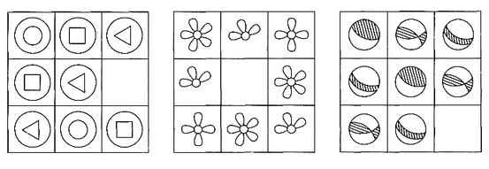

6. Какие геометрические фигуры должны получиться при соединении двух деталей? Нарисуй их в рамочках справа.
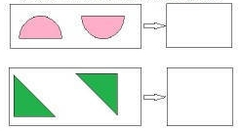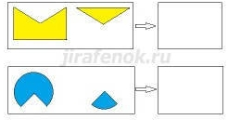

7. Раскрась рисунок так, чтобы сверху оказался зеленый квадрат, под квадратом — красный круг, а под кругом — синий треугольник.

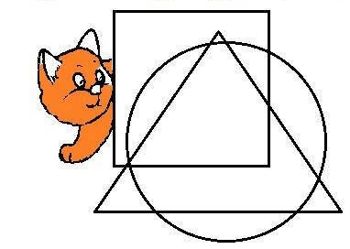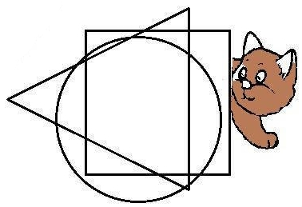
8. Рассмотри картинки и скажи, что было сначала, а что потом? Расставь цифры

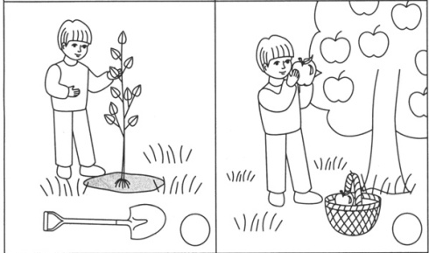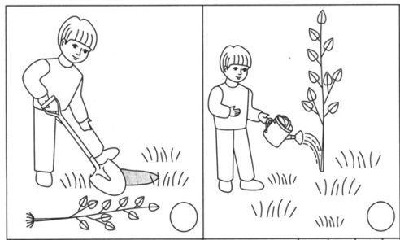

9. Раздели квадраты на 2, 3, 4 равные части

9. Назови как можно больше черт сходства и различия:
а) кошка и собака (домашние животные, хвост, уши, усы, шерсть; царапается/ кусается, мяукает/лает, ловит мышей/сторожит дом и т.д.);
б) пастух и корова (ноги, нос, живые, двигаются; человек/животное, говорит/мычит и т.д.);
в) ворона и щука (хвост, дышат, питаются; птица/рыба, летает/плавает, каркает/молчит и т.д.).
10. Назови одним словом: Мальчик, который ходит в школу (ученик); женщина, играющая в теннис (теннисистка); человек, играющий на пианино (пианист). Если лошадка сделана из дерева, то какая она? (Деревянная.) Если у папы темные волосы, то какой он? (Темноволосый). Если сегодня идет дождь, то день какой? (Дождливый).
11. Скажи правильно. Одна варежка, а много (варежек). Один мяч, а много (мячей). Одно дерево, а много (деревьев).

12 Дай определение слову тигр. (Не менее трех пунктов: тигр - это хищное животное, живет в Африке и Азии, у него есть полосы, он похож на большую кошку).
13 Ответь на вопросы
Зачем люди делают что-то: умываются, занимаются спортом, соблюдают правила дорожного движения.
Какие еще бывают правила? НАЗОВИ.
Почему плохо врать, воровать, драться, ломать и портить вещи.

14.Назови дни недели, месяцы, времена года, или выборочно месяцы конкретного времени года, части суток.
Назови 5 имен мальчиков и девочек (отдельно).
Назови известные музыкальные инструменты.
Назови по 5 диких и домашних животных (отдельно).
Назови по 5 диких и домашних птиц (отдельно).
Назови по 5 названий деревьев, кустарников, грибов.
Назови по 5 комнатных и уличных цветов.

15. Подбери синонимы к заданному слову.
Большой (крупный, огромный); Скучный ( не интересный, не радостный); Добрый ( щедрый); Веселый( радостный, шутливый, задорный, потешный)
Жестокий (безжалостный, лютый, свирепый, бессердечный)

16. Подбири антонимы к заданному слову.
Мокрый, веселый, низкий, светлый, голодный, легкий, горячий.

17..Раздели слов на слоги: ПОЛЯНА, МАК, ДИКОБРАЗ, МЫШЬ, ТОЧИЛКА, РЕКА, МОРОЗ, ЛЕОПАРД, ЧЕРЕПАХА, КАРЕТА, ДЫМ.

18. Раскрась цветы в соответствии с цветами радуги, начиная с верхнего цвета.



ЗАДАНИЯ ДЛЯ ИТОГОВОЙ АТТЕСТАЦИИ ДЕТЕЙ
Задание №1 Методика Пьерона - Рузера
Перед ребенком кладется чистый бланк методики. Психолог, заполняя пустые фигурки образца (в левой верхней части бланка), говорит:
Инструкция. «Смотрите, вот в этом квадратике я поставлю точку, в треугольнике — вот такую черточку (вертикальную), круг оставлю чистым, ничего в нем не нарисую, а в ромбе — вот такую черточку (горизонтальную). Все остальные фигуры вы заполните сами, точно так же, как я вам показала» (еще раз повторить, где и что нарисовать — устно). После того, как я скажу «стоп» вам нужно поставить вот такую черту (показать на примере) там, где вы остановились и потом продолжить работать дальше со следующей фигурки.
Образец на листе остается открытым до конца работы ребенка.
После того, как ребенок приступил к работе, психолог включает секундомер и фиксирует количество фигур бланка, заполняемых ребенком каждую 1 минуту. Общее время работы 3 минуты.

Задание № 2 «Звуковой синтез»
Назначение задания: выявить умение осуществлять звуковой синтез.
Инструкция: Сложи слово по первым звукам картинок и соедини с предметом, изображенным на правой стороне листа.
Задание №3 «Поручения»
Проводится групповым способом, детям предъявляется бланк с заданиями. Временные затраты на выполнение теста - 5-7 минут. Текст поручений зачитывается в обычном темпе.
Каждое задание зачитывается только один раз, повтора не допускается.
Инструкция:
А) Ребята, при выполнении этих заданий вы должны быть очень внимательны и сообразительны. Ваша задача - выполнять каждое из моих несложных поручений быстро и без ошибок. Каждое поручение вы будете выполнять в одном из шести квадратов выданного вам бланка. Если вы не успели выполнить какое-то задание, переходите к следующему. Сделав случайную ошибку, аккуратно исправьте её. Как только я скажу "стоп", закончите выполнение задания.
Текст поручений:
- В первом квадрате закрась одинаковые бусины.
- Во втором квадрате проведите две горизонтальные линии (показать рукой направление) и две вертикальные линии (показать рукой направление).
- В третьем квадрате в правом верхнем углу нарисуй –круг, а в левом нижнем углу - квадрат.
- В четвертом квадрате разделите пополам маленький круг и на четыре части большой круг.
- В пятом квадрате обведите в кружок первую букву в слове "капуста" и подчеркните последнюю
- В шестом квадрате поставьте крест в треугольнике и нарисуй рядом с треугольником маленький круг.

Б) Сейчас возьмите красный карандаш. Я ещё раз скажу, какие поручения нужно было выполнить, а вы проверьте свои рисунки, все ли сделали правильно. Кто заметит ошибку, сделайте правильный рисунок. Слушайте внимательно.

Задание № 4 «Продолжи узор»
Инструкция. Здесь нарисованы три узора. (Специалист показывает на бланке пальцем место, где расположены узоры.)
А) Возьмите карандаши, нарисуйте первый так же как в образце и продолжите его до конца строки. Когда закончите, положите карандаш на стол. Когда будете рисовать, старайтесь не отрывать карандаш от листа бумаги. Будьте внимательны. По моему сигналу прекращаем работу на этой строке и начинаем новый узор.(время, отводимое на каждый узор 1,5 минуты).
Б) Теперь сверьте всю вашу работу с узорами на образце: выполняйте задание от нижнего рисунка к верхнему. Если увидите у себя ошибку, подчеркните ее.
Основную часть инструкции можно повторить дважды: Возьмите простой карандаш и продолжите узоры до конца строки. Специалист ни в коем случае не должен при обращении внимания детей на узоры каким бы то ни было образом называть элементы узоров: «похоже на П, Л», «большое М и маленькое Л» и тому подобное. Такое грубое упрощение задания приводит к невозможности адекватной оценки выполнения поставленных целей задания.

Задание № 5 «Сосчитай, сравни, дополни»
Инструкция:
(инструкция дается поэтапно, повторяется не более 2-х раз). Все нашли задание номер 2?
- Сосчитайте, сколько квадратиков нарисовано на листе, и обведите кружочком нужную цифру в ряду чисел (следует показ — где на бланке следует обвести соответствующую цифру, обозначающую количество кружков).
- Сколько кружков нарисовано (следует показ — где на бланке следует обвести соответствующую цифру), и обозначьте нужную цифру на числовом ряду.
- Поставьте карандашом крестик на той стороне листа, где фигур больше.
- Зачеркни лишние фигуры, чтобы квадратов и кругов стало поровну.
Берите простой карандаш и начинайте работать
Задание № 6 «Раскрашивание фигур»
Назначение задания: выявить умения классифицировать наглядный материал (геометрические фигуры) по самостоятельно найденному основанию.

Инструкция:
Сейчас внимательно рассмотрите эти фигуры и мысленно разделите их на несколько групп так, чтобы в каждой группе были одинаковые фигуры. Фигуры каждой группы нужно закрасить одинаковым цветом. Сколько найдете групп одинаковых фигур, столько и понадобится вам разных цветных карандашей. Цвет выбирайте сами». (Задание повторяется не более двух раз.)
Задание № 7«Пятый лишний»
Инструкция:На этой карточке нарисованы пять рядов, в каждом ряду по 5 предметов, четыре из них имеют что-то общее (подходят друг к другу), а один не подходит. Посмотри, что не подходит, какой предмет здесь лишний и зачеркни его.

Задание № 8 «Слова»
Инструкция. Вот задание № 8. (Далее следует показ на бланке, где расположено задание № 8.) А теперь посмотрите на доску.
Сейчас я скажу слово, которое надо записать в квадратики, один квадратик – один звук. В квадратике ставим крестик, вот так (показать).
Например, слово ДОМ. В этот момент педагог четко произносит слово ДОМ и демонстрирует детям, как отмечать звуки в квадратах. В слове ДОМ — три звука: Д, О, М (ставит крестики в квадраты). Вот видите, здесь несколько квадратиков лишних. В них мы ничего не будем отмечать, поскольку в слове ДОМ всего три звука. Квадратиков может быть больше, чем звуков в слове. Будьте внимательны!
Теперь возьмите простой карандаш. Я буду говорить слово, а вы — отмечать каждый звук в своем квадратике на листе (в этот момент специалист показывает на бланке, где необходимо проставлять крестики).
Начали. Первое слово — ШАР, начинаем отмечать звуки...

Слова для анализа: кит, зуб, зима , масло, картина.
Специалист смотрит, как дети выполняют задание, и отмечает особенности их работы в листе наблюдений. При необходимости слово можно повторить, но не делать этого более двух-трех раз.
Задание № 9 «Фонематическое восприятие»
Инструкция: На этой карточке нарисовано шесть пар картинок. Возьмите карандаш. Сейчас мы с вами будем зачеркивать те картинки, которые я назову: коза, крыша, жар, дрова, мишка, хорь.

Задание 1.
Образец:

Задание 2
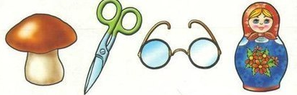
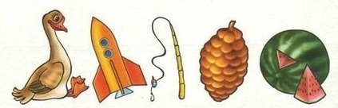

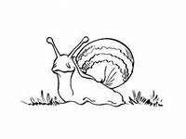





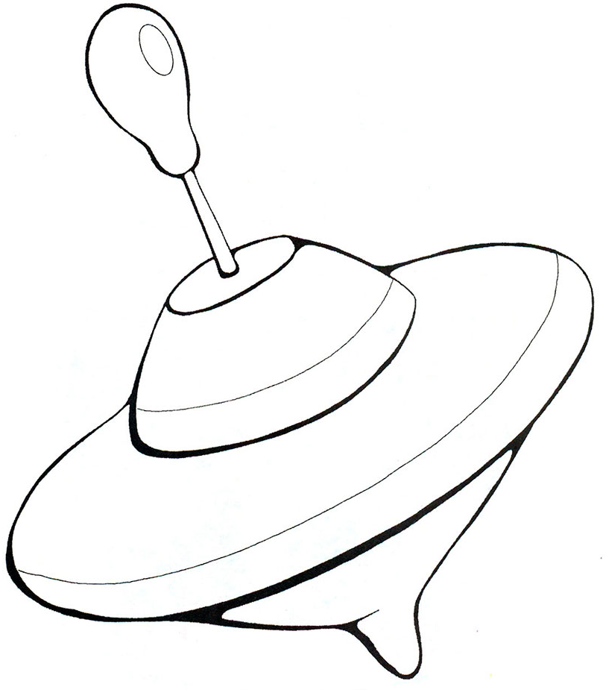

Задание 3
1. | 2. | 3.
4. | К А П У С Т А  5. | 6.

Задание 4

Задание 5

1 2 3 4 5 6 7 8 9 | 1 2 3 4 5 6 7 8 9

Задание 6
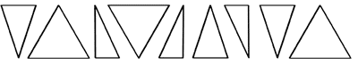

Задание 7
1. | НН8 | КК7 | АА6 | СС2 | ЕЕЦ
2. |  | 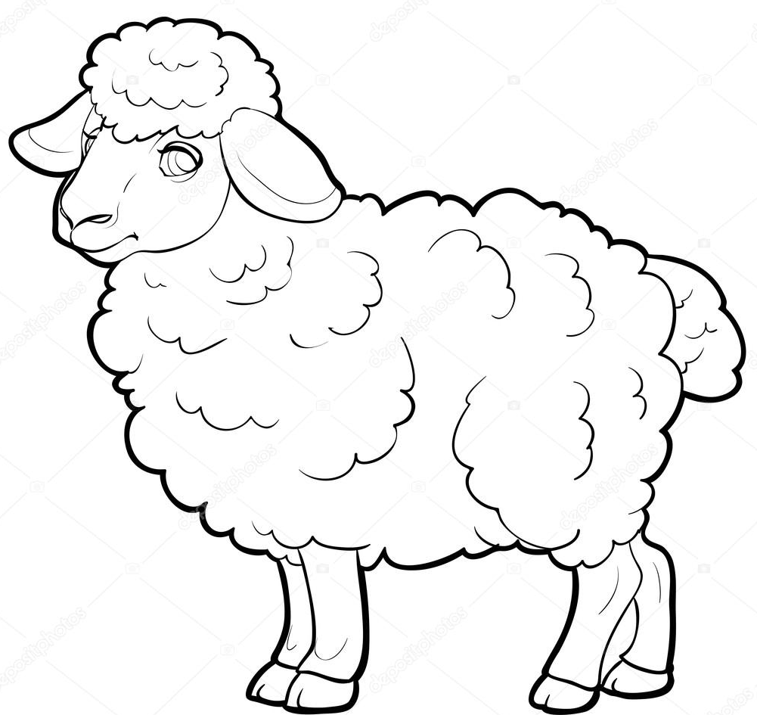 |  | 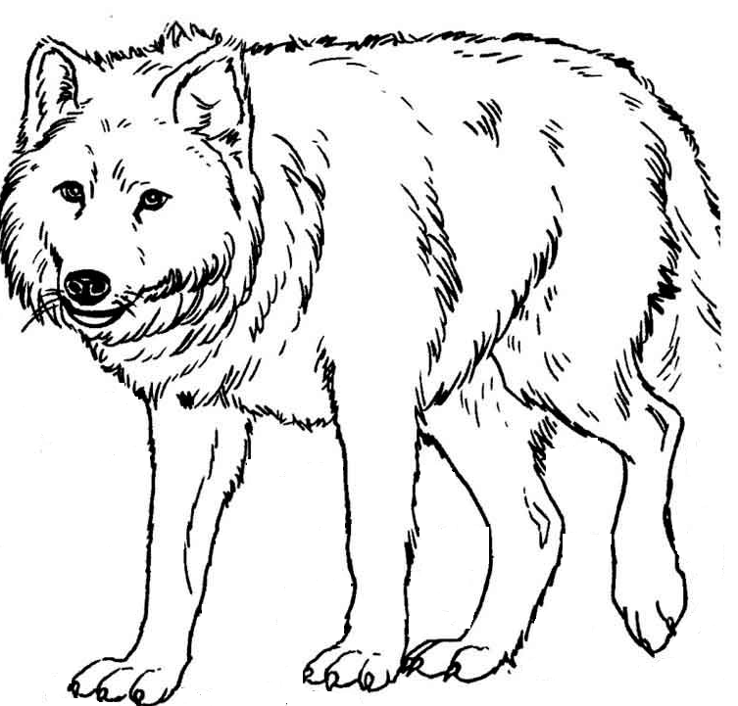 | 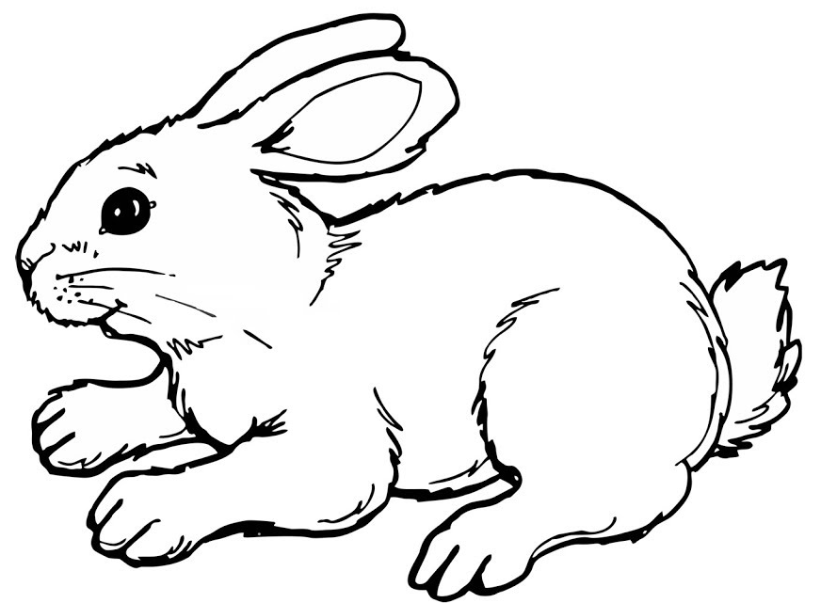
3. |  |  |  |  | 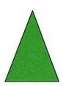
4. |  |  |  | 
5. |  |  |  | 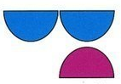 | 

Задание 8.
1
2
3
4
5

Задание 9
 | 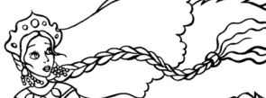 |  | 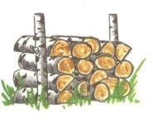 | 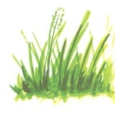
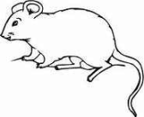 | 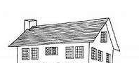 |  |  | 
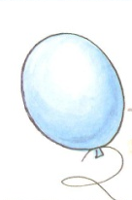 | 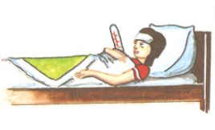 |  | 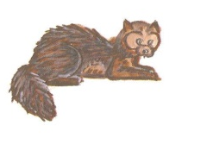 | 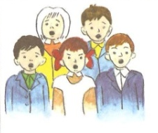

2.5. Список литературы
- В.П. Новикова «Математика в детском саду» М. – 2008 г.
- Е.В. Колесникова «Математика для детей 5-6 лет» М. – 2013 г.
- Ю.А. Вакуленко «Математика. Считалочка – выручалочка» В. – 2008 г.
- Е.И. Щербакова «Знакомимся с математикой» М. «Вентана-Граф» - 2009
- Н.А. Арапова – Пискарёва «Формирование элементарных математических представлений в детском саду» М. – 2009 г.
- Петерсон Л.Г., Хомена Н.П. « Раз – ступенька, два – ступенька» М.2009г
- Ковалька В.И. «Здоровьесберегающие технологии» М. «ВАКО» 2004
- Н.М. Соломенникова, Т.Н. Машина «Формирование двигательной сферы детей 3-7 лет» Волгоград. «Учитель» 2011 г.
- Бетц Л.Л.,С.П. Цуканова «Учим ребенка говорить и читать» ООО «Издательство ГНОМ», 2011
- Береговая Л.Б., Л.М.Гурович, З.Я.Рец Хрестоматия для детей старшего дошкольного возраста, М.: Просвещение, 1990
- Веракса Н.Е.,КомароваТ.С.,Васильева М.А. " Примерная основная общеобразовательная программа дошкольного образования "От рождения до школы", Москва,Мозаика-синтез 2011
- ГербоваВ.В. «Развитие речи в детском саду»: Подготовительная к школе группа. – М.:МОЗАИКА-СИНТЕЗ, 2015
- Жукова О.С. Букварь. – СПб Издательский дом «Нева», 2006
- О. Узорова, Е. Нефедова «1000 упражнений для подготовки к школе». Изд. «Астрель» 2012г.
- О. Белякова «100 лучших игр для подготовки к школе». Москва 2007г

ПРИЛОЖЕНИЕ 1
№ пп | Дата | Тема
1 | 05.09.23 | Количество и счет, геометрические фигуры. Знакомство с клеткой.  Знакомство с названием месяца «Сентябрь».
2 | 07.09.23 | Соотнесение количества предметов с цифрой. Ориентирование на тетрадном листе.
3 | 12.09.23 | Число и цифра 1. Работа в тетради в клетку. Логическая задача на установление закономерностей.
4 | 14.09.23 | Число и цифра 2, знаки «+», «-», «=». Соотнесение формы предмета с геометрической фигурой.
5 | 19.09.23 | Письмо цифры 2. Соотнесение количества предметов и цифр. Величина. Логическая задача.
6 | 21.09.23 | Число и цифра 3. Работа в тетради в клетку. Круг, квадрат.
7 | 26.09.23 | Закрепление пройденного материала. Работа с таблицей (пишем цифры по контору)
8 | 28.09.23 | Число и цифра 4. Знаки + =, независимость числа от величины предметов. Сложение числа 4 из двух меньших.
9 | 03.10.23 | Числа и цифры 1,2,3,4. Знакомство с названием месяца «Октябрь». Приметы месяца. Работа в тетради в клетку.
10 | 05.10.23 | Число и цифра 5. Сложение числа 5 из двух меньших. Дни недели.
11 | 10.10.23 | Числа и цифры 1,2,3,4,5. Логические задачи на установление несоответствия.
12 | 12.10.23 | Число и цифра 6. «Понятия «длинный», «короче», «еще короче», «самый короткий».
13 | 17.10.23 | Закрепление пройденного материала.
14 | 19.10.23 | Числа и цифры 4,5,6. Знаки< > = 0 Независимость числа от расположения предметов.
15 | 24.10.23 | Числа и цифры 4,5,6. Установление соответствия между числом, цифрой и количеством предметов. Установление закономерностей.
16 | 26.10.23 | Числа и цифры 1,2,3,4,5,0. Знак «-» Знакомство с названием месяца «ноябрь» и его приметами.
17 | 31.10.23 | Числа и цифры 3,0,4,5,6. Установление равенства между двумя группами предметов. Знаки - ,< > , =.
18 | 02.11.23 | Числа и цифры 0 - 6. Понятия «слева», «справа», «впереди», «ссади».  Нахождение различия в двух похожих рисунках.
19 | 07.11.23 | Повторение пройденного.
20 | 09.11.23 | Число и цифра 7. Порядковый и обратный счет. Деление квадрата на 2,4 части.
21 | 14.11.23 | Числа и цифры 1,2,3,4,5,6,7. Сложение числа 7 из двух меньших. Дни недели.
22 | 16.11.23 | Количество и счет, ориентировка во времени. Знакомство с названием месяца «декабрь» и его приметами.
23 | 21.11.23 | Число и цифра 8. Решение примеров.
24 | 23.11.23 | Повторение пройденного.
25 | 28.11.23 | Повторение пройденного.
26 | 30.11.23 | Повторение пройденного.
27 | 05.12.23 | Число и цифра 9. Сложение числа 9 из двух меньших.
28 | 07.12.23 | Порядковый счет. Сравнение смежных чисел. Логические задачи.
29 | 12.12.23 | Число 10. Геометрическая фигура – трапеция. Нахождение различия в двух похожих картинках.
30 | 14.12.23 | Числа от 1 до 10. Сложение числа 10 из двух меньших. Решение примеров.
31 | 19.12.23 | Задача, ее структура и решение.
32 | 21.12.23 | Решение задач на сложение и вычитание
33 | 26.12.23 | Решение задач на сложение и вычитание.
34 | 28.12.23 | Повторение пройденного.
35 | 09.01.24 | Решение примеров и неравенств. Работа в перфокартах.
36 | 16.01.24 | Сравнение предметов. Знаки =,=, +, -; Математические задачи.
37 | 18.01.24 | Счет по образцу и названному числу; независимость числа от пространственного расположения предметов. Части суток.
38 | 13.01.24 | Решение неравенств. Состав числа.
39 | 25.01.24 | Ознакомление с часами. Решение примеров и задач.
40 | 30.01.24 | Положение предмета по отношению к себе и другому лицу. Название месяцев и дней недели.
41 | 01.02.24 | Счет по названному числу. Состав чисел. Установление связей и зависимостей.
42 | 06.02.24 | Знакомство с линейкой. Измерение с помощью линейки. Овал. Арифметические задачи.
43 | 08.02.24 | Цифры от 1 до 9. Числа 10,11. Образование числа 11.
44 | 13.02.24 | Закрепление пройденного.
45 | 15.02.24 | Число 12. Дорисовывание кругов до знакомых предметов.
46 | 20.02.24 | Отношения между числами 11 и 12. Решение примеров.
47 | 22.02.24 | Число 13. Деление предмета на части. Рисование по клеткам.
48 | 27.02.24 | Решение примеров. Сравнение. Установление последовательности событий.
49 | 29.02.24 | Число 14. Величина: «выше», «глубже».
50 | 05.03.24 | Закрепление пройденного. Дорисовывание прямоугольника до знакомых предметов.
51 | 07.03.24 | Число 15. Образование числа. Решение неравенств.
51 | 12.03.24 | Числа от 1 до 15. Решение примеров. Установление связей и зависимостей.
53 | 14.03.24 | Число 16. Образование числа. Дорисовывание овалов до знакомых предметов.
54 | 19.03.24 | Закрепление пройденного.
55 | 21.03.24 | Число 17. Решение примеров. Счет по образцу и названному числу.
56 | 26.03.24 | Число 17. Работа с перфокартами.
57 | 28.03.24 | Число 18. Состав числа из двух меньших. Логические задачи.
58 | 02.04.24 | Число 18. Решение задач. Времена года.
59 | 04.04.24 | Число 19. Сравнение предметов по величине. Установление последовательности событий.
60 | 09.04.24 | Число 19. Измерение линейкой. Дорисовыванние квадратов до знакомых предметов.
61 | 11.04.24 | Число 20. Решение примеров, задач.
62 | 16.04.24 | Решение и оформление арифметической задачи. Решение примеров.
63 | 18.04.24 | Повторение пройденного.
64 | 23.04.24 | Повторение пройденного.
65 | 25.04.24 | Повторение пройденного.
66 | 30.04.24 | Повторение пройденного.
67 | 02.05.24 | Повторение пройденного.
68 | 07.05.24 | Повторение пройденного.
69 | 14.05.24 | Тестирование. (Итоговая аттестация)
70 | 16.05.24 | Тестирование. (Итоговая аттестация)
71 | 21.05.24 | Тестирование. (Итоговая аттестация)
72 | 23.05.24 | Праздник числа.

ПРИЛОЖЕНИЕ 2
№ пп | Дата | Тема
1 | 05.09.23 | «Осень» (приметы, осенние месяцы, рассматривание картин, заучивание стихотворения).
2 | 07.09.23 | Понятия «звук» и «буква». Рассказ Цыферова Г «Маленький тигр» (чтение и анализ).
3 | 12.09.23 | Развитие умения выполнять звуковой анализ слов; различать твёрдые и мягкие согласные звуки, ударные и безударные гласные. Совершенствование способностей подбирать слова с заданным звуком.
4 | 14.09.23 | Развитие умения выполнять звуковой анализ слов; качественно характеризовать звуки. Совершенствование способностей подбирать слова с заданным звуком.
5 | 19.09.23 | Развитие умения выполнять звуковой анализ слов; качественно характеризовать звуки, ставить ударение. Знакомство с гласными буквами А, Я (заглавными и строчными), правилами их написания после согласных. Обучение умению строить звукобуквенную модель. Развитие способностей подбирать слова к трёх -, четырёх -, пятизвуковой модели.
6 | 21.09.23 | Развитие умения выполнять звуковой анализ слов с использованием звукобуквенной модели. Повторение правил написания букв А, Я после согласных звуков. Знакомство с йотированной функцией буквы Я. Развитие способности подбирать слова к схеме, состоящие из трёх звуков.
7 | 26.09.23 | Развитие умения выполнять звуковой анализ слов с использованием смешанной (звукобуквенной) модели. Знакомство с гласными буквами О, Ё (заглавными и строчными), правилами их написания после согласных.
8 | 28.09.23 | Развитие способностей называть слова с заданным звуком. Закрепление изученного материала. Л.Н. Толстой «Косточка» (чтение и анализ).
9 | 03.10.23 | Развитие умения выполнять звуковой анализ слов с использованием смешанной модели. Повторение правил написания букв А, Я, О, Ё после согласных звуков. Знакомство с йотированной функцией буквы Ё. Развитие способности подбирать слова к трёхзвуковой модели. Печатание и раскрашивание.
10 | 05.10.23 | Развитие умения выполнять звуковой анализ слов с использованием смешанной модели. знакомство с гласными буквами У, Ю (заглавными и строчными), правилами их написания после согласных. Развитие способности подбирать слова с заданным звуком.
11 | 10.10.23 | Развитие умения выполнять звуковой анализ слов с использованием смешанной модели. Повторение правил написания гласных букв после согласных звуков. знакомство с йотированной функцией буквы Ю. Развитие способности подбирать слова к трёхзвуковой модели.
12 | 12.10.23 | Развитие умения выполнять звуковой анализ слов с использованием смешанной модели. Повторение правил написания гласных букв после согласных звуков. знакомство с гласными буквами Ы, И (Заглавными и строчными), правилами их написания после согласных. Развитие способности подбирать слова к трёхзвуковой модели.
13 | 17.10.23 | Закрепление пройденного. В. Осеева «Просто старушка».
14 | 19.10.23 | Совершенствование умения выполнять звуковой анализ слов с использованием смешанной модели. Знакомство с гласными буквами Э, Е (заглавными и строчными), правилами их написания после согласных. Развитие способности подбирать слова к трёхзвуковой модели.
15 | 24.10.23 | Совершенствование умения выполнять звуковой анализ слов с использованием смешанной модели. Развитие умения выполнять звуковой анализ слов с использованием смешанной модели. Развитие умения называть слова с заданным звуком.
16 | 26.10.23 | Совершенствование умения выполнять звуковой анализ слов с использованием смешанной модели. Повторение правил написания гласных букв после согласных звуков. знакомство с йотированной функцией глазной буквы Е. Развитие умения называть слова с заданным звуком. Чтение по слоговой таблице.
17 | 31.10.23 | Совершенствование умения выполнять звуковой анализ слов с использованием смешанной модели. Повторение правил написания гласных букв после согласных звуков. Развитие способности подбирать слова к трёхзвуковой модели.
18 | 02.11.23 | Закрепление изученного. В. Осеева «Печенье» (чтение и анализ).
19 | 07.11.23 | Совершенствование умения выполнять звуковой анализ слов с использованием смешанной модели. Повторение правил написания гласных букв после согласных звуков. Развитие способности подбирать слова к 3 – звуковой модели. Печатание буквы, составление слогов.
20 | 09.11.23 | Совершенствование умения выполнять звуковой анализ слов с использованием смешанной модели. Повторение правил написания гласных букв после согласных звуков. Освоение действия изменения слов. Развитие способности называть слова с заданным звуком. Соединяем «Слог – картинка».
21 | 14.11.23 | Совершенствование умения выполнять звуковой анализ слов с использованием смешанной модели. Повторение правил написания гласных букв после согласных звуков. Освоение действия изменения слов. Развитие способности называть слова с заданным звуком. Игра со звуками. Штриховка, печатание.
22 | 16.11.23 | Закрепление изученного. Татарская народная сказка «Три дочери» (чтение и анализ).
23 | 21.11.23 | Совершенствование умения выполнять звуковой анализ слов с использованием смешанной модели. Повторение правил написания гласных букв после согласных звуков. Освоение действия изменения слов. Развитие способности называть слова с заданным звуком. Логические задания. Чтение слогов и слов.
24 | 23.11.23 | Совершенствование умения выполнять звуковой анализ слов с использованием смешанной модели. Повторение правил написания гласных букв после согласных звуков и йотированной функции гласных букв. Освоение действия изменения слов. Развитие способности называть слова с заданным звуком. Печатание букв и слогов. Логические задания.
25 | 28.11.23 | Совершенствование умения выполнять звуковой анализ слов с использованием смешанной модели. Повторение правил написания гласных букв после согласных звуков. Овладение действием изменения слов. Развитие способности называть слова с заданным звуком. Составление слов. Работа со слоговой таблицей.
26 | 30.11.23 | Знакомство с предложением, правилами его написания, делением предложения на слова и составление его из слов. Знакомство с буквой М (заглавной и строчной). Освоения способа слогового чтения. Развитие способности подбирать слова к 4- звуковой модели.
27 | 05.12.23 | Закрепление изученного. Л.Н. Толстой «Правда всего дороже».
28 | 07.12.23 | Работа с предложением: анализ, повторение правил написания, графическая запись. Знакомство с буквой Н. освоения способа слогового чтения. Развитие способности подбирать слова к 4 – звуковой модели. Чтение слогов и слов.
29 | 12.12.23 | Работа с предложением: анализ, повторение правил написания, графическая запись. Знакомство с буквой Р. освоения способа слогового чтения. Развитие способности подбирать слова к 4 – звуковой модели. Чтение слогов и слов.
30 | 14.12.23 | Закрепление пройденного. Чарушин Е «Страшный рассказ» (чтение и анализ).
31 | 19.12.23 | Работа с предложением: анализ, повторение правил написания, графическая запись. Совершенствование умения выполнять звуковой анализ слов. Знакомство с буквой Л. Освоение слогового способа чтения. Развитие способностей подбирать слова к 4 – звуковой модели.
32 | 21.12.23 | Работа с предложение: анализ, повторение привил написания, графическая запись, составление предложения из букв. Знакомство с буквой Г. Освоение слогового способа чтения. Развитие способности подбирать слова к 4 – звуковой моделию Логическая игра с буквами.
33 | 26.12.23 | Совершенствование умения анализировать предложение и составлять его из букв. Знакомство с буквой К. Освоение слогового способа чтения. Развитие способности подбирать слова к 4 – звуковой модели.
34 | 28.12.23 | Совершенствование умения анализировать предложение и составлять его из букв. Знакомство с буквой С. Освоение слогового способа чтения. Развитие способности подбирать слова к 4 – звуковой модели.
35 | 09.01.24 | Закрепление пройденного. Ермолаев Ю. «Два пироженых» (чтение и беседа).
36 | 16.01.24 | Закрепление пройденного. Составление слов с изученными буквами.
37 | 18.01.24 | Совершенствование умения анализировать предложение и составлять его из букв. Знакомство с буквой З. Освоение послогового способа чтения. Развитие способности называть слова с заданным звуком.
38 | 13.01.24 | Совершенствование умения анализировать предложение и составлять его из букв. Знакомство с буквой Ш и правилом написания сочетания ШИ. Освоение послогового способа чтения. Развитие способности подбирть слова к 4- звуковой модели.
39 | 25.01.24 | Совершенствование умения анализировать предложение и составлять его из букв. Знакомство с буквой Ж и правилом написания сочетания ЖИ. Освоение послогового способа чтения. Развитие способности подбирать слова к 4 – звуковой модели.
40 | 30.01.24 | Закрепление изученного. Л.Н. Толстой «Лев и собачка» (чтение и беседа).
41 | 01.02.24 | Совершенствование умения анализировать предложение и составлять его из букв. Знакомство с буквой Д. Освоение послогового способа чтения. Повторение правил написания сочетания ЖИ, ШИ. Развитие способности подбирать слова к 5 – звуковой модели.
42 | 06.02.24 | Совершенствование умения анализировать предложение и составлять его из букв. Знакомство с буквой Т. Освоение послогового способа чтения. Развитие способности подбирать слова к 5- звуковой модели.
43 | 08.02.24 | Закрепление изученного. Чтение и занимательные задания.
44 | 13.02.24 | Совершенствование умения анализировать предложение. Знакомство с буквой Ь и его смягчающей функции. Овладение послоговым и слитным способами чтения. Развитие способности подбирать слова к 5- звуковой модели.
45 | 15.02.24 | Совершенствование умения анализировать предложение и составлять его из букв. Повторение правописания ЖИ, ШИ. Овладение послоговым и слитным способами чтения. Развитие способности подбирать слова к 5- звуковой модели.
46 | 20.02.24 | Закрепление пройденного. Носов Н.Н. «Огурцы» (чтение и беседа).
47 | 22.02.24 | Совершенствование умения анализировать предложение и составлять его из букв. Знакомство с буквой П. Овладение послоговым и слитным способами чтения. Развитие способности подбирать слова к 5- звуковой модели.
48 | 27.02.24 | Совершенствование умения анализировать предложение и составлять его из букв. Знакомство с буквой Б. Овладение послоговым и слитным способами чтения. Развитие способности называть слова с заданным звуком.
49 | 29.02.24 | Совершенствование умения анализировать предложение и составлять его из букв. Знакомство с буквой В. Овладение послоговым и слитным способами чтения. Развитие способности называть слова с заданным звуком.
50 | 05.03.24 | Закрепление пройденного. Чтение слов и предложений.
51 | 07.03.24 | Закрепление пройденного. Чтение слов и предложений.
52 | 12.03.24 | Совершенствование умения анализировать предложение и составлять его из букв. Знакомство с буквой Ф. Овладение послоговым и слитным способами чтения. Совершенствование умения составлять слова по звуковой модели.
53 | 14.03.24 | Совершенствование умения детей анализировать предложение и составлять его графическую схему. Знакомство с буквой Й. овладение послоговым и слитным способами чтения. Совершенствование умения составлять слова по звуковой модели.
54 | 19.03.24 | Совершенствование умения анализировать предложение и составлять его из букв. Знакомство с буквой Ч. Овладение послоговым и слитным способами чтения. Знакомство с правописанием сочетаний ЧА, ЧУ. Совершенствование умения составлять слова по звуковой модели.
55 | 21.03.24 | Деление слов на слоги. Занимательные задания. Носов Н.Н. «Заплатка», «На горке» (чтение и беседа).
56 | 26.03.24 | Знакомство с буквой Щ и правописанием сочетаний ЩА – ЩУ, ЧА – ЩА, ЧУ – ЩУ. Овладение послоговым и слитным способами чтения. Совершенствование умения составлять слова по звуковой модели.
57 | 28.03.24 | Ударение. Чтение. Печатание слов под диктовку. Практические упражнения.
58 | 02.04.24 | Ударение. Чтение. Печатание слов под диктовку. Практические упражнения.
59 | 04.04.24 | Совершенствование умения анализировать предложение и составлять его из букв. Знакомство с буквой Х. Овладение послоговым и слитным способами чтения. Совершенствование умения составлять слова по звуковой модели.
60 | 09.04.24 | Совершенствование умения анализировать предложение и составлять его графическое изображение. Знакомство с разделительной функцией Ь. Овладение послоговым и слитным способами чтения. Совершенствование умения составлять слова по звуковой модели.
61 | 11.04.24 | Знакомство с Ъ и его разделительной функцией. Повторение правил написания сочетаний ЖИ – ШИ, ЧА – ЩА, ЧУ – ЩУ. Овладение послоговым и слитным способами чтения.
62 | 16.04.24 | Повторение пройденных букв. Совершенствование умения анализировать предложение и составлять его из букв. Развитие послогового и слитного способов чтения. Повторение пройденных грамматических правил.
63 | 18.04.24 | Повторение пройденного. Чтение текстов. Чтение и анализ рассказов «Синие листья», «До первого дождя», «Живая шляпа», и другие. Практические упражнения.
64 | 23.04.24 | Повторение пройденного. Чтение текстов. Чтение и анализ рассказов «Синие листья», «До первого дождя», «Живая шляпа», и другие. Практические упражнения.
65 | 25.04.24 | Совершенствование умения анализировать предложение и составлять его из букв. Развитие послогового и слитного способов чтения. Повторение пройденных грамматических правил.
66 | 30.04.24 | Развитие умения анализировать предложение и составлять его из букв. Совершенствование навыков чтения. Повторение пройденных грамматических правил. Развитие способности подбирать слова на заданный слог. Совершенствование умения составлять слова по звуковой модели.
67 | 02.05.24 | Совершенствование умения анализировать предложение и составлять его из букв. Развитие послогового и слитного способов чтения. Повторение пройденных грамматических правил. Развитие способности подбирать слова на заданный слог. Совершенствование умения составлять слова по звуковой модели.
68 | 07.05.24 | Совершенствование умения анализировать предложение и составлять его из букв. Развитие послогового и слитного способов чтения. Повторение пройденных грамматических правил. Развитие способности подбирать слова на заданный слог. Совершенствование умения составлять слова по звуковой модели.
69 | 14.05.24 | Совершенствование умения анализировать предложение и составлять его из букв. Развитие послогового и слитного способов чтения. Повторение пройденных грамматических правил. Развитие способности подбирать слова на заданный слог. Совершенствование умения составлять слова по звуковой модели.
70 | 16.05.24 | Тестирование.
71 | 21.05.24 | Тестирование.
72 | 23.05.24 | Урок-игра «Праздник азбуки».

ПРИЛОЖЕНИЕ 3
№ пп | Дата | Тема
1 | 05.09.23 | Знакомство с правилами письма.
2 | 07.09.23 | Вертикальные и горизонтальные линии.
3 | 12.09.23 | Регулируем нажим. Линии сверху вниз.
4 | 14.09.23 | Учимся раскрашивать в пределах контура.
5 | 19.09.23 | Пунктирные линии. Учимся обводить.
6 | 21.09.23 | Горизонтальные линии, не отрывая карандаш от бумаги («Дорожки»).
7 | 26.09.23 | Штрихуем вертикальными линиями, не выходя за грань («Платочек»).
8 | 28.09.23 | Штрихуем наклонными линиями. Обводим по контуру («Осень» с.2).
9 | 03.10.23 | Обводим по контуру и раскрашиваем («Мои игрушки»).
10 | 05.10.23 | Горизонтальные и вертикальные линии. («Железная дорога»).
11 | 10.10.23 | Обводим и раскрашиваем «Летим к звездам» с. 6.
12 | 12.10.23 | Пишем по точкам и самостоятельно //////. Раскрашивание «Подсолнухи».
13 | 17.10.23 | Штрихуем, обводим, раскрашиваем («Зонтики»).
14 | 19.10.23 | Обводим и пишем самостоятельно: палочки с закруглением внизу ɭ Раскрашиваем листья.
15 | 24.10.23 | Письмо наклонной палочки с закруглением внизу ɭ ɭ ɭ
16 | 26.10.23 | Письмо наклонной палочки с закруглением вверхуɿɿɿɿ
17 | 31.10.23 | Письмо наклонных палочек с закруглением вверху и внизу ʅ ʅ ʅ
18 | 02.11.23 | Обводим по контуру мелкие детали. Штрихуем и раскрашиваем.
19 | 07.11.23 | Волнистые линии по контуру. Раскрашивание «Белочка».
20 | 09.11.23 | Соединение элементов ɿ ɭ ʅ.
21 | 14.11.23 | Письмо овалов Оо. Штриховка и раскрашивание.
22 | 16.11.23 | «Волны» – большие и маленькие. Овалы и круги: обводим и раскрашиваем.
23 | 21.11.23 | «На море». Штриховка «Кораблик».
24 | 23.11.23 | «По морям, по волнам». Письмо.
25 | 28.11.23 | «В реке и в аквариуме». Письмо. Штриховка.
26 | 30.11.23 | Письмо элементов «Клюшка». Обводим узоры и раскрашиваем.
27 | 05.12.23 | Штрихуем, обводим и раскрашиваем.
28 | 07.12.23 | Письмо по контуру. Работа в перфокартах.
29 | 12.12.23 | Знакомство с элементом Сс и его письмо.
30 | 14.12.23 | Письмо элементов С С С с с с. Обводим и раскрашиваем.
31 | 19.12.23 | Знакомство и письмо элементов.
32 | 21.12.23 | Соединение и письмо элементов.
33 | 26.12.23 | Закрепление изученного. Письмо изученных элементов.
34 | 28.12.23 | Письмо.
35 | 09.01.24 | Письмо.
36 | 16.01.24 | Письмо элементов. Штриховка.
37 | 18.01.24 | Соединение и письмо элементов.
38 | 13.01.24 | Письмо.
39 | 25.01.24 | Соединение и письмо элементов.
40 | 30.01.24 | Письмо. Штриховка и раскрашивание.
41 | 01.02.24 | «Петушиные узоры» - штрихуем и раскрашиваем.
42 | 06.02.24 | Соединение и письмо элементов.
43 | 08.02.24 | Соединение и письмо элементов.
44 | 13.02.24 | Закрепление изученного.
45 | 15.02.24 | Обводим, штрихуем, раскрашиваем (таблицы).
46 | 20.02.24 | Соединение и письмо элементов
47 | 22.02.24 | Соединение и письмо элементов
48 | 27.02.24 | Соединение и письмо элементов
49 | 29.02.24 | Закрепление пройденного. Штрихуем и раскрашиваем в перфокартах.
50 | 05.03.24 | Соединение и письмо элементов
51 | 07.03.24 | Соединение и письмо элементов
51 | 12.03.24 | Письмо д, в, у.
53 | 14.03.24 | Соединение и письмо элементов.
54 | 19.03.24 | Соединение и письмо элементов.
55 | 21.03.24 | Закрепление пройденного. Составляем и раскрашиваем узор.
56 | 26.03.24 | Соединение и письмо элементов.
57 | 28.03.24 | Соединение и письмо элементов.
58 | 02.04.24 | Соединение и письмо элементов.
59 | 04.04.24 | Закрепление изученного. Логические задания.
60 | 09.04.24 | Соединение и письмо элементов.
61 | 11.04.24 | Соединение и письмо элементов.
62 | 16.04.24 | Соединение и письмо элементов.
63 | 18.04.24 | Письмо б,э,й.
64 | 23.04.24 | Письмо ь,ъ.
65 | 25.04.24 | Соединение и письмо элементов
66 | 30.04.24 | Повторение пройденного.
67 | 02.05.24 | Повторение пройденного.
68 | 07.05.24 | Повторение пройденного.
69 | 14.05.24 | Занимательные рисунки (Тестирование: соблюдение трех правил раскрашивания).
70 | 16.05.24 | Игровой момент «Кто лучше» (проверка умений и навыков при написании изученных букв).
71 | 21.05.24 | Письмо любимых букв (по выбору ребенка).
72 | 23.05.24 | Урок-игра «Праздник буквы».

